初二年级物理学科阶段练习（2019.1）
考试时间 60分钟 满分 100分
●考生注意：请务必按答题要求在答题纸规定位置作答
一、选择题（共24分）
下列各题均只有一个正确选项，请在答题纸相应位置写上答案
1．一本八年级物理教科书（上册）的质量约为
A．0.02千克 B．0.2千克 C．2千克 D．20千克
2．声乐中的高音和低音，是指声音的
A．响度 B．振幅 C．音调 D． 音色
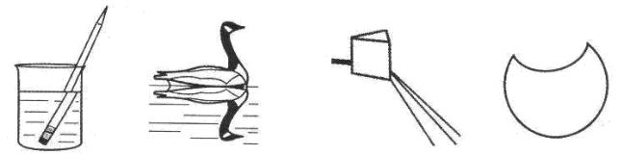
3. 如图1所示光现象中，由于光的反射而形成的是
A．水杯中笔“断了” B．水中倒影 图1 C．白光的色散 D．日食美景
4．下列光学器具中，根据光的折射规律制成的是
①潜望镜 ②近视眼镜 ③放大镜 ④穿衣镜
A．①与② B．①与④ C．②与③ D．③与④
5．下列单色光中，属于三原色光的是
A．红光 B．橙光 C．黄光 D．紫光
6．在一些高架道路两侧安装塑料板墙，安装这些板墙的目的是
A．减少强光对驾驶员的干扰 B．减少车辆排放的废气外泄
C．保护车辆安全行驶 D．减少车辆的噪声污染
7．在用笔写字时，笔尖与纸之间的摩擦属于滚动摩擦的是
A．圆珠笔 B．毛笔 C．铅笔 D．钢笔
8．关于运动和力的关系，下列说法正确的是
A．物体的速度越大，它受到的力也越大[来源:学科网ZXXK]
B．若物体不受力的作用，它必然静止
C．要维持物体的运动，必须对物体施加力
D．若运动的物体不受任何力的作用，它一定做匀速直线运动

9．一个凸透镜的焦距为10厘米，当物体离凸透镜的距离为35厘米时，物体通过凸透镜成的像一定是
A．倒立、放大的实像 B．正立、放大的虚像[来源:学科网ZXXK]
C．倒立、缩小的实像 D．正立、等大的虚像
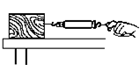
10．如图2所示，用弹簧测力计拉动水平桌面上的物体，使其作匀速直线运动。以下叙述中的两个力属于一对平衡力的是
A．弹簧测力计对物体的拉力与桌面对物体的摩擦力
B．弹簧测力计对物体的拉力与物体所受的重力
C．物体对桌面的压力与桌面对物体的支持力
D．物体对桌面的压力与物体所受的重力

F

图2 图3
11．重为G的小球，在大小为F的拉力作用下竖直向上运动，则小球所受到合力大小一定为(不计空气阻力)
A．G+F B．F-G C．G D．0
12．如图3所示，用水平力F把重力为G的正方体物块紧压在竖直墙壁上，正方体处于静止状态。关于正方体受到墙壁的摩擦力f，以下说法中正确的是
A．正方体受到的摩擦力f＝F
B．增大水平力F的大小，摩擦力f也随之增大
C．增大水平力F的大小，摩擦力f一定不变
D．减小水平力F的大小，摩擦力f一定不变

二、填空题(共32分)
请将答案填入答题纸的相应位置。
13．任何声音都是由于发声物体的 （1） 而产生的。温度一定时，声波在不同介质中的传播速度是 （2） 的（选填“相同”或“不同”）。小王能辨别周围同学的声音，这是因为不同人声音的 （3） 不同，同时她还可以根据声音的 （4） 来大致判断周围同学离他的远近（后两空均选填“响度”、“音调”或“音色”）。

14．高1.7米的同学站在平面镜前3米处，则像与人的距离为 （5） 米，像高 （6） 米。人向镜走近时，镜中像的大小 （7） ，像和镜之间的距离 （8） （均选填“变大”、“变小”或“不变”）。
15．家中的三人沙发比较笨重，为移动方便，厂家会在沙发底部安装若干小轮，当人们在家中推动沙发时，沙发与地板间的摩擦属于 （9） 摩擦，这比没有安装小轮时产生的摩擦力 （10） 得多（选填“小”或“大”）。人在推沙发时，鞋底与地板间的摩擦属于 （11） 摩擦（选填“有害”或“有益”），为避免脚底打滑，此时适宜穿着鞋底较 （12） 的鞋（选填“粗糙”或“光滑”）。
16．如图4所示，小玲手持的是一个 （13） 透镜（选填“凸”或“凹”），若已知该透镜的焦距为15厘米，则此时透镜离她左眼的距离 （14） 15厘米（选填“大于”、“等于”或“小于”），我们通过透镜看到小玲的“眼睛”其实是一个放大的 （15） 立（选填“正”或“倒”）的 （16） 像（选填“实”或“虚”）。
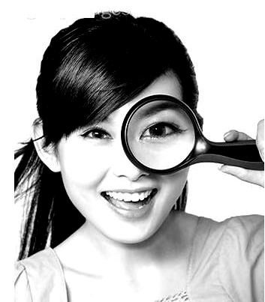

图4

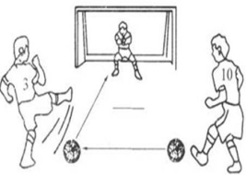
17．如图5所示的情景主要说明了力可以改变物体的 （17） ；当运动员踢中足球时，脚感到疼痛，这表明物体间力的作用是 （18） 的；若守门员接住足球，该球的惯性 （19） （选填“增大”、“不变”或“减小”）；守门员用力按足球时；足球会发生 （20） 。
图5
18．甲、乙两辆小车同时同地在同一直线上做匀速直线运动，它们的s—t图象如图6所示，由图可判断运动较快的是 （21） 车。甲车的速度大小为 （22） 米/秒。乙车在20秒内通过的路程为 （23） 米。运动6秒时，甲、乙的距离为7.8米，甲、乙的运动方向 （24） （选填“相同”或“相反”）；
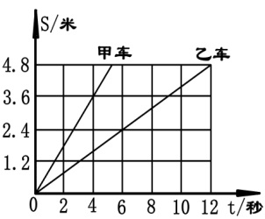
19．如图7所示，MN是甲和乙两种介质的界面，甲、乙中有一种介质为空气。一束光从介质甲射到界面时，同时发生了反射和折射现象。根据图中的信息可判断：入射角是 （25） 度，反射角是 （26） 度，折射角是 （27） 度。图中表示空气的是介质 （28） （填“甲”或“乙”）。
图6

图7

20．某同学研究用细线拉着重物处于不同运动状态时，重物所受拉力大小的特点。他先让重为2牛的重物处于静止状态，如图8（a）所示。然后用电动机以不同速度匀速提起同一重物，并用弹簧测力计测出重物所受的拉力大小，如图8（b）、（c）所示。请仔细观察图中的现象和测量结果，归纳得出初步结论。
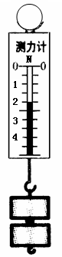
v＝0.2米/秒
图8
（c）
（b）
v＝0.1米/秒
电动机
电动机
（a）

（1）观察图8（a）或（b）或（c）可知：当细线沿竖直方向拉着重物处于 (29) 状态时，拉力大小等于 (30) ；
（2）比较图8（b）和（c）可知： (31) 。

三、作图题（共8分）
作图请使用2B铅笔，将图直接画在答题纸的相应位置
21．根据平面镜成像特点，在图9中画出物体AB在平面镜MN中所成的像A′B′。
22．在图10中画出入射光线通过凸透镜后的折射光线（F是凸透镜的焦点）。
23．在图11中，重为2牛的物体保持静止，用力的图示法画出物体受到的重力G。

图9 图10 图11
M
N
A
B
四、计算题（共14分）
请将计算过程和答案写入答题纸的相应区域
24．一列长400米的火车，沿平直轨道匀速行驶，车身经过轨道旁的信号灯，共用时25秒。
（1）求：该火车的行驶速度v；
（2）该火车在匀速行驶过程中穿过一条长度为2千米的平直隧道，求火车完全通过整条隧道的时间t。
25．某小球的质量为1千克，若把小球竖直向上抛出后，小球在上升和下落的过程中都受到大小为1牛的阻力f作用，阻力方向始终与小球运动方向相反。求：
（1）小球所受重力G的大小和方向；

（2）请在图12中画出小球在上升和下落的过程中所受重力和阻力的示意图

小球上升 图12 小球下落
（3）小球在下降过程中所受合力的大小和方向；

五、实验题（共22分）
请根据要求在答题纸的相应位置作答
26．如图13所示，弹簧测力计的最小分度值为 （1） 牛，测量范围为 （2） 牛，指针所指的示数为 （3） 牛。电子天平是测物体 （4） 的工具。[来源:学科网]
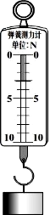
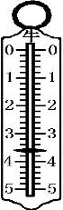
图14
C
A
B
D
E
F
0
10
20
30
40
50
60
70
80
90
cm

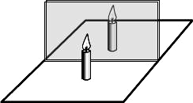
A
B
图15

图13
27．如图15所示，在“探究平面镜成像的特点”实验中，用 （5） 替代平面镜，是为了便于确定 （6） 的位置。在玻璃板前放置一支点燃的蜡烛A，拿一支未点燃的蜡烛B在玻璃板后面移动，直到蜡烛B好像被点燃似的，这样可以比较像与物的 （7） 。若移去蜡烛B，在其位置放置一光屏，在光屏上不能观察到像，由此可以说明平面镜所成的是
（8） （选填“实像”或“虚像”）。
28．如图14所示，将焦距为10厘米的凸透镜置于光具座的C点处，蜡烛、光屏分置于光具座上透镜两侧，调整透镜和光屏的中心大致与烛焰的中心在 （9） 高度，以保证烛焰的像能成在光屏 （10） 。将蜡烛置于A点，应在 （11） 间移动光屏找像（选填“CD”、“DE”或“EF”），直至光屏上的像最清晰；将蜡烛移至B点，移动光屏找像，光屏上的像将 （12） （选填“变大”、“不变”或“变小”）。
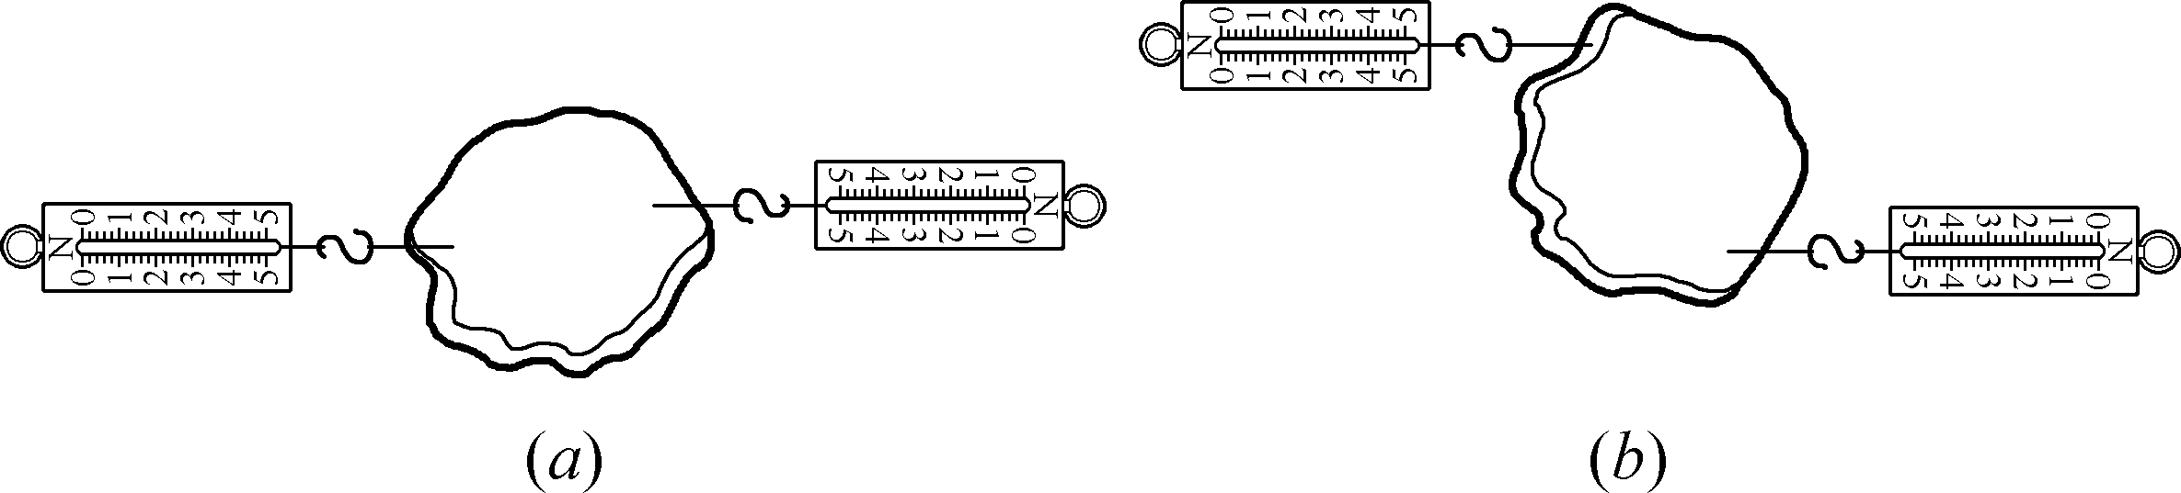
29．如图16（a）、（b）所示，某小组同学以硬纸板为研究对象，利用弹簧测力计、细线等器材进行实验，该小组同学是在做“探究 （13） 实验”。按图16（a）所示进行实验操作时，应在硬纸板处于 （14） 状态下读取测力计的示数；按图16（b）所示进行实验操作时，放开硬纸板前，应使两测力计的示数 （15） ，两细线对硬纸板拉力的方向 （16） 。

[来源:学。科。网Z。X。X。K]

图16
30．为了研究弹簧受到拉力时，弹簧长度的增加量与哪些因素有关，小明同学用测力计及一些不同的弹簧进行实验。如图17所示，在实验中小明分别用力通过测力计拉伸不同的弹簧，测量并记录每根弹簧的原长、弹簧圈直径、所受拉力的大小、长度增加量。记录数据如下列各表格所示，已知在同一表格中，实验所用弹簧的材料和粗细相同。
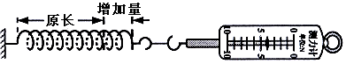
图17

表一：材料甲 |  |  |  |  | 表二：材料乙
序号 | 原长  (厘米) | 弹簧圈直径  (厘米) | 拉力大小  （牛） | 长度增加量  (厘米) | 序号 | 原长  (厘米) | 弹簧圈直径  (厘米) | 拉力大小  （牛） | 长度增加量  (厘米)
1 | 10 | 1 | 5 | 2 | 5 | 15 | 3 | 5 | 2.2
2 | 10 | 1 | 10 | 4 | 6 | 15 | 3 | 10 | 4.4
3 | 10 | 2 | 5 | 4 | 7 | 15 | 6 | 5 | 4.4
4 | 20 | 1 | 5 | 4 | 8 | 30 | 3 | 5 | 4.4

（1）分析比较实验序号1与2（或5与6 ）中的数据得到的初步结论是：材料、粗细、原长、弹簧圈直径相同的弹簧， (17) 。
（2）分析比较实验序号 (18) 中的数据得到的初步结论是：材料、粗细、原长相同的弹簧，受到相同的拉力，弹簧圈直径越大，长度增加量越大。
（3）分析比较实验序号1与4（或5与8）中的数据得到的初步结论是： (19) 。
（4）小明想继续研究弹簧长度的增加量与弹簧材料的关系，表格中的数据 (20) (选填“能”或“不能”)得出结论。若能，请归纳该实验结论；若不能，请说明本次实验需满足的条件。 (21)
初二年级物理学科阶段练习（2019.1）
答案要点及评分说明
题号 | 答案要点及评分说明
一、24分 | 1.B。 2.C。 3.B。 4.C。 5.A。 6.D。  7.A。 8.D。 9.C。 10.A。 11.B。 12.C。
二、32分 | 13. (1)振动； (2)不同； (3)音色； (4)响度。  14. (5)6； (6) 1.7； (7)不变； (8)变小。  15. (9)滚动； (10)小； (11)有益； (12)粗糙。  16. (13)凸； (14)小于； (15)正； (16)虚。  17. (17)运动状态； (18)相互； (19)不变； (20)形变。  18. (21)甲； (22) 0.9； (23)8； (24)相反。  19. (25)40； (26)40。 (27)50； (28)乙。  20. (29)静止或匀速直线运动；(30)重力大小  (31)当细线拉着同一重物以不同速度匀速上升时，拉力大小相同，与速度大小无关。  说明：(31)每空2分，其余每空1分。
三、8分 | 21. 虚线1分，对称1分，方向1分。
三、8分 | 22. 实线1分；箭头1分。
三、8分 | 23. 大小1分；方向1分；作用点1分。
四、14分 | 24、v=s/t=400米/25秒=16米/秒 2分  t=s/v=(400米+2000米)/16米/秒=150秒 3分
四、14分 | 25、①G=mg=1千克×9.8牛/千克=9.8牛 3分  竖直向下 1分  ② 示意图 2分  ③F_{合}=G-f=9.8牛-1牛=8.8牛； 2分  竖直向下 1分
五、22分 | 26、(1) 0.2； (2)；0~5 (3) 3.6； (4)质量。
五、22分 | 27、(5)玻璃板； (6)虚像； (7)大小； (8)虚像。
五、22分 | 28、(9)同一； (10)中央； (11)DE； (12)变大。
五、22分 | 29、(13)二力平衡的条件； (14)静止； (15)相同； (16)相反。
五、22分 | 30、(17)所受拉力越大，长度增加量越大；  (18) 1与3(或5与7)；  (19)材料、粗细和弹簧圈直径相同的弹簧，受到相同的拉力，弹簧的原长越长，长度增加量越大。  (20)不能  (21) 需选用若干粗细、原长和弹簧圈直径相同，但材料不同的弹簧，且受到相同的拉力，比较弹簧长度增加量，得出结论。  说明：第(19)空2分，其余1分一空。
五、22分 | [来源:学§科§网Z§X§X§K]

